Министерство труда, занятости и трудовых ресурсов Новосибирской области
государственное бюджетное профессиональное образовательное учреждение
Новосибирской области «Новосибирский автотранспортный колледж»

Методическая разработка
Открытый бинарный урок
РЕЗЬБОВЫЕ СОЕДИНЕНИЯ
Дисциплины: ОПД.01 «Инженерная графика»
ОПД.02 «Техническая механика»
для студентов 2 курса

Для специальностей:
23.02.03 Техническое обслуживание и ремонт автомобильного транспорта
23.02.01 Организация перевозок и управление на транспорте (автомобильном)

Разработали преподаватели: Л.И. Алейникова,
Г.В. Хохолкина

2016

Методическая разработка рассмотрена и одобрена
на заседании предметной цикловой комиссии,
рекомендована к внедрению в образовательный процесс.
Протокол №___от «___» ____________ 2016 г.

Председатель цикловой комиссии ОПД Я.Ф. Рыбалкина
СОДЕРЖАНИЕ

Введение………………………………………………………………….....4
Основная часть………………………………………………………..........7
Заключение………………………………………………………………..18
Используемые источники…………………………………………………………………19
Приложения
Приложение 1 Опорный конспект по технической механике……………………20
Приложение 2 Тестовое задание по технической механике……………………...21
Приложение 3 Таблица оценок обучаемых……………………………………….34
Приложение 4 Образец выполненной работы по инженерной графике…….…..35

ВВЕДЕНИЕ
Вступление в силу Федерального закона № 273 «Об образовании в Российской Федерации», ФГОС по специальностям и профессиональных стандартов требует нового осмысления связей между учебными дисциплинами, обновления целей педагогической деятельности и подходов к организации занятий. В условиях формирования трудовых функций, входящих в профессиональный стандарт, самостоятельная работа обучаемого приобретает новую роль. Ведущей формой организации обучения становится самостоятельная работа: аудиторная и внеаудиторная.
Как сделать самостоятельную работу более эффективной в новых условиях? Эта задача решается путем применения инноваций, в том числе бинарного урока.
Самостоятельная работа должна быть интересной и посильной; она мотивирует, формирует и развивает.
Диагностика и контроль результативности самостоятельной работы в новых условиях осуществляется в полном соответствии с общими рекомендациями об организации оценочной деятельности и разработки фонда оценочных средств (ФОС). Для объективной диагностики освоения трудовых функций в аудиторной самостоятельной работе, используются основные показатели, которые разрабатываются преподавателем, затем подбираются критерии оценки и осуществляется соотношения с балльной шкалой.
Большое значение для эффективной аудиторной и внеаудиторной самостоятельной работы имеет наличие заданий с интегрированными комплексами, а так же задания, составленные на основе исследования дидактических и профессиональных материалов (справочников, документации с рабочего места, из других смежных дисциплин или МДК, видеоматериалов, оборудования и т.д.). Выполняя такое задание, наши обучаемые соприкасаются с реальным миром профессии, его проблемами, учатся разрешать типовые и нетиповые профессиональные задачи, являясь их реальными участниками.
Рефлексивный компонент профессиональных компетенций техника-автомеханика определяет формирование умений оценивать самого себя (анализ, оценка), а также другого по той же схеме.
Открытый урок – одна из важных форм организации методической работы. На открытом уроке преподаватели демонстрируют коллегам свой инновационный опыт, урок обязательно должен иметь новизну.
Недопустима «репетиция» открытого урока, студентам об уроке было сообщено только за несколько дней. Преподаватели, ведущие открытый урок, должны обеспечить достижение методической цели через выполнение целей урока – освоение студентами знаний, умений и изучение которых запланировано, формирование общих и профессиональных компетенций. Выбор методических приемов, методов обучения, ТСО, макетов, плакатов способствует реализации методической цели.
Наиболее удачным оказывается урок, предполагающий смену видов деятельности студентов: фильм, обсуждение темы, сообщение новых знаний, выполнение графической работы, тестовые задания, практическая сборка резьбового соединения, самопроверка графической работы, взаимопроверка.
На открытом уроке студенты могут испытывать чувство неловкости от допущения ошибок, боязнь показаться глупым делает их скованными. Преподаватели, знающие характер каждого студента, уровень его подготовки, должны находить возможность его включения в работу таким образом, чтобы он мог показать себя с лучшей стороны и продемонстрировать результаты своей деятельности приемлемым для себя способом. Основная цель открытого урока – саморазвитие преподавателя, стремление к постоянному повышению квалификации.
В данном случае проводится урок бинарный. Урок выбран по той теме, которая осваивается при изучении и инженерной графики, и технической механики Бинарный урок – нестандартная форма обучения по реализации междисциплинарных связей, урок ведут два преподавателя. Это творчество двух педагогов, которое перерастает в творческий процесс у обучающихся. Изучение некоей проблемы на стыке двух наук – это всегда интересно, такой вид деятельности вызывает высокую мотивацию. А не это ли главное – увлечь студентов, спровоцировать творческий поиск.
Бинарный урок позволяет реализовать междисциплинарные связи единовременно, позволяя продемонстрировать переход от графического изображения к практическим прочностным расчетам. Прежде, чем выполнять расчеты на прочность, необходимо выполнить чертеж и знать действующие на сборочную единицу нагрузки. Зная это, умея вычленить отдельные детали из узла, обучаемый как бы выполняет одну из основных будущих трудовых функций – разборку узла.
Определяя вид нагружения и возникающие при этом деформации, студенты переходят от дисциплины «Инженерная графика» к дисциплине «Техническая механика», прослеживая междисциплинарные связи непосредственно в течение одного занятия.
Сопоставляя достоинства и недостатки резьбовых соединений по теме бинарного урока, обучающиеся приходят к самостоятельному выводу о главном недостатке резьбовых соединений – самоотвинчивании и необходимости его устранения, т.е. стопорению резьбовых соединений. Здесь опять-таки, формируется одна из трудовых функций будущего специалиста по техническому диагностированию и контролю технического состояния автотранспортных средств при периодическом техническом осмотре (согласно Приказу Минтруда России №187н от 23.03.2015 и «Реестру специальностей»)
В течение представляемого бинарного урока осуществляется контроль и самоконтроль следующих видов деятельности обучающихся:
-выполнение чертежей болтового соединения (карандаш или ПК);
-фронтальный опрос по теме «Резьбовые соединения», сопровождаемый показом видеофильма;
-дополнение опорного конспекта в ходе занятия;
-выполнение тестового задания;
-проверка правильности выполнения тестового задания другого студента;
-сборка резьбового соединения из предметных деталей «Конструктора»;
-ответы на заключительные вопросы преподавателя;
Все это позволяет оценивать квазипрофессиональные действия обучающегося наиболее полно и проследить преемственность целей и задач от одной дисциплины к другой.

ИСПОЛЬЗУЕМЫЕ ПЕДАГОГИЧЕСКИЕ ТЕХНОЛОГИИ
1. Контекстная технология – умение читать и выполнять чертежи, знание основных формул расчета на прочность.
2. Технология продуктивного обучения – выполнение сборочных чертежей болтового соединения, методики прочностного расчета.
3. Технология сотрудничеств – умение оценивать себя и товарищей.

ИСПОЛЬЗУЕМЫЕ ПОДХОДЫ
Личностно-ориентированный.

МЕТОДИЧЕСКИЕ ЦЕЛИ УРОКА
-Методика использования персонального компьютера в решении практических задач.
-Методика организации самостоятельной работы студентов.
-Активизация познавательной деятельности в процессе работы с наглядными пособиями, дидактическими материалами.
-Организация различных форм контроля и самоконтроля.
-Прослеживание непрерывности и сквозного характера решения задач, поставленных в двух дисциплинах.

ОСНОВНАЯ ЧАСТЬ
СЦЕНАРИЙ УРОКА
Преподаватели: Л.И. Алейникова; Г.В. Хохолкина.
Дата: 18.03.2016
Время 10:15
Группа: 2т-51
Тема: Резьбовые соединения.
Цель:
-дидактическая:
1.формирование знаний и умений по теме урока по дисциплинам «Инженерная графика» и «Техническая механика».
2. формирование общих и профессиональных компетенций.
-развивающая: развитие активной мыслительной деятельности и пространственного мышления
-воспитательная: воспитание ответственности, аккуратности, самостоятельности, профессиональное воспитание.
Задачи: 1. Выполнить практические задания по теме урока, по дисциплине «Инженерная графика» (вручную и на ПК).
2. Уметь: выполнять чертежи резьбовых соединений и изделий.
3. Знать:
-применение резьбовых изделий;
-способы предотвращения самоотвинчивания в резьбе;
-условия прочности на срез и смятие для расчета болтового соединения по дисциплине «Техническая механика»;
-формулы площади среза и площади смятия.
Оборудование: мультимедийный проектор; ПК; фильм «Резьбовые соединения»; задания по инженерной графике; макеты резьбовых соединений; резьбовые изделия; картер, шатун, плакаты, конструктор с резьбовыми соединениями, карты тестового опроса по технической механике, опорные конспекты по технической механике, слайды.
ОЖИДАЕМЫЙ РЕЗУЛЬТАТ
Инженерная графика: выполнение 75% задания в карандаше и 100% на персональном компьютере (в САПР КОМПАСе).
Техническая механика: проведение связей между изображением, наименованием и обозначением резьбовых изделий и деформациями, испытываемыми этими изделиями.
ФОНД ОЦЕНОЧНЫХ СРЕДСТВ
1.Опорный конспект.
2.Карты тестовых заданий (12 вариантов).

КРИТЕРИИ ОЦЕНКИ ТЕСТА ПО ТЕХНИЧЕСКОЙ МЕХАНИКЕ
Правильные ответы на 3 вопроса – «3» («удовлетворительно»);
4 вопроса - «4» («хорошо»);
5 вопросов – «5» («отлично»);
менее 3-х – «2» («неудовлетворительно»).
Рефлексия: Проверка правильности выполнения теста другого обучаемого и выставление ему оценки по тем же критериям (взаимопроверка).

Наименование | Время(мин) | Деятельность преподавателя | Деятельность обучающегося
1.Оргмомент | 3 | Приветствие, постановление целей и задач занятия, поручение дежурному отметить присутствующих и раздать задания. | Приготовиться к занятию, достать чертежные принадлежности, включить ПК.
2.Повторение пройденного по инженерной графике | 15 | Показ видеофильма. По ходу фронтальный опрос. | Ответить на поставленные вопросы, глядя на экран. Дополнить опорный конспект по технической механике.
3.Новый материал по инженерной графике | 15 | Изложение материала с применением деталей, узлов, плакатов из спец. дисциплин. | Слушать, дополнять опорный конспект, делать записи на обратной стороне формата А3 с частично выполненным заданием.
4.Выполнять задание по инженерной графике | 20 | Преподаватель инженерной графики консультирует обучающихся, а преподаватель технической механики проверяет опорные конспекты и ставит оценки. | Выполняют чертежи карандашом или на ПК (по инженерной графике).
5.Новый материал по технической механике | 10 | Изложение нового материала с применением ПК, мультимедиа проектора, опорных конспектов. | Слушать, дополнять опорный конспект по технической механике.
6.Тестовый контроль по технической механике | 10 | Преподаватель инженерной графики проверяет чертежи, преподаватель технической механики-опорные конспекты. | Отвечают на вопросы тестовых заданий.
7.Проверка заданий соседа | 5 | Консультируют студентов | Проверяют задания студента на соседнем столе, ставят им оценку.
8.Сборка резьбового соединения из перемешанных деталей детского «Конструктора». | 5 | Раздают вместе с дежурным перемешанные детали детского «Конструктора» и наблюдают за действиями студентов, выполняющих задания. | Собирают резьбовое соединение из перемешанных деталей «Конструктора».
9.Подведение итогов урока, закрепление материала. | 7 | Преподаватель технической механики задает вопросы на проверку выполнение поставленных задач, ставит оценки за ответы, выводит общую оценку за урок. Преподаватели подводят итоги урока. | Отвечают на вопросы преподавателя технической механики, сдают работы по ИГ, задают свои вопросы.

ТЕХНОЛОГИЧЕСКАЯ КАРТА ЗАНЯТИЯ

ХОД УРОКА
- Организационный момент. Постановка цели урока (стадия вызова)
Взаимное приветствие преподавателя и студентов, назначение дежурного и поручение ему отметить отсутствующих.
Преподаватели озвучивают цели урока.
Сегодня мы с вами повторяем тему «Резьбовые соединения» и развиваем ее, переходим от изображения отдельных резьбовых изделий к выполнению сборочной единицы – болтового соединения. Эту работу мы начали на прошлом занятии, но сегодня ее необходимо довести до конца. Если на уроке работа не выполнится полностью, то ее необходимо закончить дома.
Дисциплина «Инженерная графика» тесно связана с другими общепрофессиональными дисциплинами, в частности, с технической механикой. Как и другие, эти две тесно связанные дисциплины формируют общие компетенции ОК 2 «Организовать собственную деятельность, выбирать типовые методы и способы выполнения профессиональных задач, оценивать их эффективность и качество» и ОК 3 «Принимать решения в стандартных и нестандартных ситуациях и нести за них ответственность», а также входят в профессиональные компетенции ПК 1.1 «Организовывать и проводить работы по техническому обслуживанию и ремонту автотранспорта».
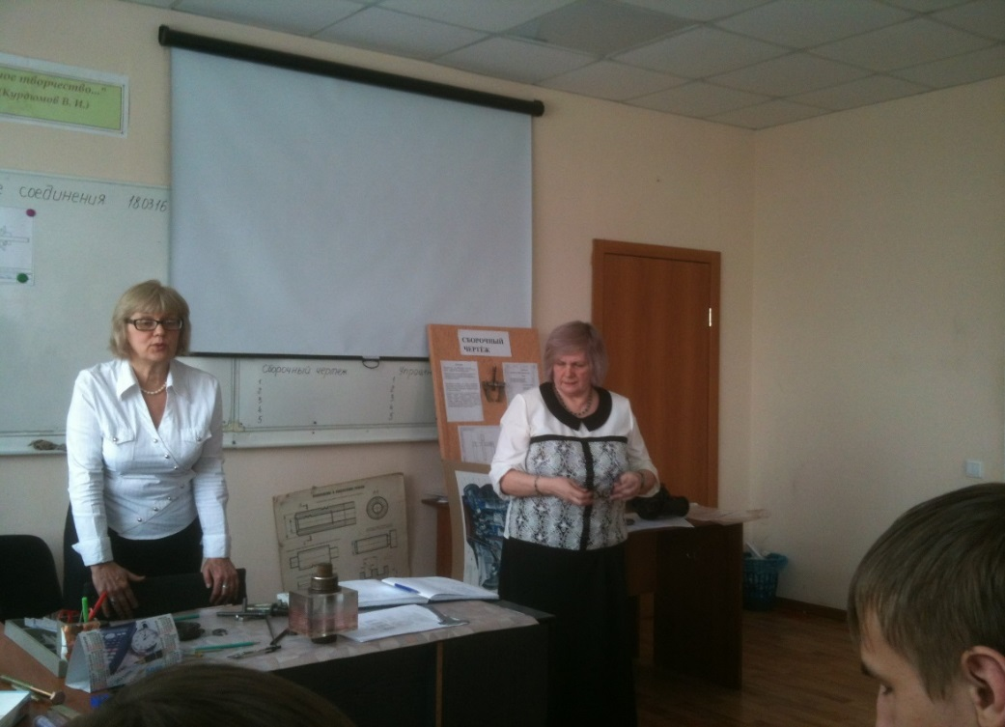
Формирование этих компетенций немыслимо без знания инженерной графики и технической механики, без умений чертить и выполнять прочностные расчеты.
Мы покажем вам, как имея чертеж резьбового, в частности, болтового соединения, выполнить расчеты на прочность.

- Актуализация знаний (стадия активизации мыслительной деятельности)
Проводится в форме фронтального опроса, сопровождающегося видеофильмом «Резьбовые соединения».
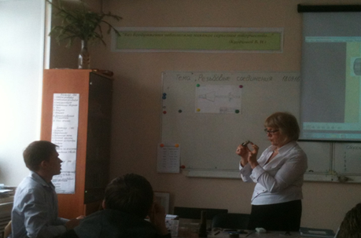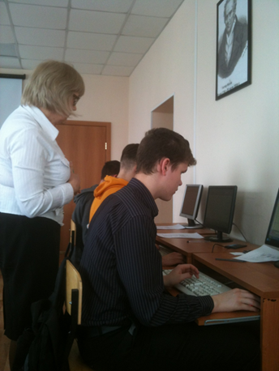

- Изучение нового материала (стадия восприятия, изложения материала в сопровождении ПК, мультимедийного проектора, с использованием обычной классной доски)

Преподаватель «Инженерной графики»:
Здравствуйте, уважаемые студенты.
Сегодня мы проводим бинарный урок, т.е. по 2 дисциплинам: «Инженерной графике» и «Технической механике».
Тема занятия: «Резьбовые соединения».
Эта тема одновременно оказалась в планах двух дисциплин, поэтому мы решили их совместить.
Прошу дежурного составить список присутствующих на занятии.
Обратимся к списку запланированных для ваших групп работ. Мы изучили теоретические сведения о резьбе, вычертили чертежи резьбовых изделий, используя ГОСТы, т.е. выполнили задание № 1.
На прошлом занятии было начато второе задание. (Дежурный раздает задания). У всех разные варианты. Сегодня задача для «Инженерной графики» – закончить и сдать задание № 2.
Прошу выложить на столы все чертежные принадлежности и форматы.
В качестве повторения мы покажем вам фильм по заданной теме. Во время фильма будем останавливать кадры и обращаться к вам с вопросами, поэтому прошу внимательно следить за фильмом.

Преподаватель «Технической механики»:
Вам раздали опорные конспекты, которые вы должны дополнить во время просмотра фильма. Затем вы их сдадите и я поставлю оценки за работу.
Вопросы по ходу фильма:
- Как называется? (БОЛТ)
- Как называется? (ВИНТ)
- Как называется? (ШПИЛЬКА)
- Как называется? (РЕГУЛИРОВОЧНЫЙ ВИНТ)
- Сколько видов нужно для изображения болта (2)
- Как обозначить болт? (М10х50)
- Сколько видов нужно для изображения винта? (1)
- Как обозначить винт? (М10х50)
- Сколько видов нужно для изображения гайки? (2)
- Как обозначить гайку? (М10)
- Есть ли резьба у шайбы? (НЕТ)
Введение нового материала по «Инженерной графике»:
Часть задания у вас выполнена, мы дочерчиваем профильный разрез на месте вида слева. По желанию, вы можете выполнять это задание на компьютере, используя программу «КОМПАС».
Мы уже увидели, что наша композиция состоит из 5 деталей. Конкретно скрепляемые детали не показываем, только место соединения.
Назовем их: деталь 1, деталь 2, болт, гайка, шайба.
Если у нас есть только чертеж, то непонятно, как называются эти детали, есть ли на них отдельные чертежи или ГОСТы.
Мы подошли к определению сборочного чертежа, т.е. чертежа, который состоит из нескольких деталей. При оформлении такого чертежа нужно соблюдать правила, которые мы сейчас запишем на оборотах чертежей карандашом.

Сборочный чертеж
- К сборочному чертежу всегда прилагают спецификацию.
- На сборочном чертеже ставят позиции.
- Минимум размеров.
- В названии чертежа запись – «Сборочный чертеж».
- В номере пишут буквы СБ.
В дальнейшем мы будем сталкиваться со сборочными чертежами, не только на инженерной графике, но и на других дисциплинах.
Рассмотрим плакат дисциплины «Устройство автомобилей». Там показан редуктор заднего моста ВАЗ 2101, кроме того я приготовила и макет этого редуктора. Найдем на макете места резьбового соединения, а потом посмотрим, как они изображаются на плакате.
Рассмотрим другой плакат дисциплины «Теория автомобильных двигателей» и деталь двигателя – шатун. Определим, где болтовое соединение.
На плакате с дисциплины «Ремонт автомобилей» показан сборочный чертеж «Вытяжной штамп с твердосплавной матрицей», где можно увидеть винтовое соединение.
На стенде в аудитории показан съемник, сборочный чертеж и спецификация к нему. Такое приспособление применяют при ремонте автомобилей.
Теперь рассмотрим упрощения, применяемые при изображении резьбовых соединений. Их тоже следует записать.
- Резьба на болте показывается на полную длину, т.е. нет размера.
- На гайке и головке болта не показывается скругление.
- На болте не показывают фаску.
- Между соединяемыми деталями и болтом не показывают зазор.
- Допускается на виде сверху не изображать резьбу двумя линиями.
Приступаем к выполнению нашей графической работы № 2, она у всех начата, доделываем, оформляем чертеж, как сборочный. Скорость вычерчивания у всех разная, даю вам 20 минут. Все, что вы не успеете сделать идет как домашняя работа.
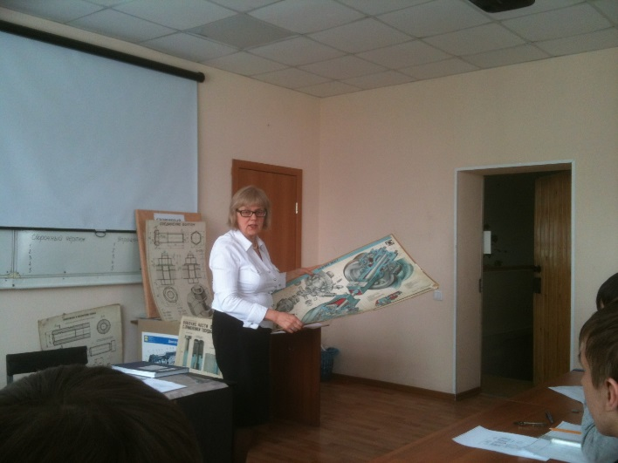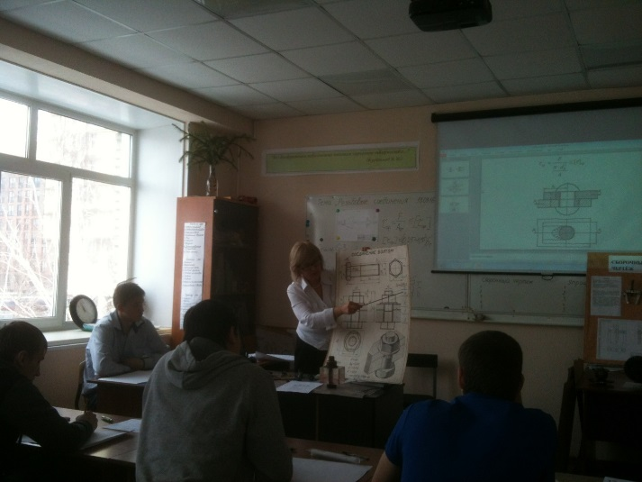

Введение нового материала по дисциплине «Техническая механика»:

Преподаватель дисциплины «Техническая механика»: имея перед собой чертеж болтового соединения и зная нагрузки на болт, можно выполнить практические расчеты на прочность. Болт испытывает в соединении деформации среза и смятия (показывает на экране).
С точки зрения технической механики резьбовые изделия испытывают напряжения среза и смятия. Поэтому основным критерием работоспособности и расчета является прочность при срезе и смятии.
Условия прочности на срез:
τ_{ср} = Q/ Аср ≤ [τ_{ср} ] (1)
τ_{ср} - расчетное напряжение среза, возникающее в поперечном сечении рассчитываемой детали; Q – поперечная нагрузка на соединение, равная внутренней поперечной силе ; при нескольких одинаковых соединительных деталях: Q = F/i ;
Аср – площадь среза одного болта;
[τ_{ср} ] - допускаемое напряжение на срез, зависящее от материала соединительных элементов (болтов) и условий работы конструкции.
В общем машиностроении, куда относится и автомобилестроение, при расчете болтов принимают [τ_{ср} ] = ( 0,25…0,35 ) σ_{Т}, где σ_{Т} – предел текучести материала болта. Например, для стали Ст3 σ_{Т} = 240 МПа, значит [τ_{ср} ]= 70 МПа.
Меньшие значения принимают при невысокой точности определения действующих нагрузок и возможности не строго статического нагружения.
Формула (1) является зависимостью для проверочного расчета соединения.
В зависимости от постановки задачи она может быть преобразована для определения допускаемой нагрузки или требуемой площади сечения (проектный расчет).
Расчет на срез обеспечивает прочность соединительных элементов, но не гарантирует надежности конструкции (узла) в целом.
Если толщина соединительных элементов недостаточна, то давления, возникающего между стенками их отверстий и соединительными деталями, получаются недопустимо большими. В результате стенки отверстий обминаются и соединение становится ненадежным.
В случае, если изменения формы отверстия значительно (при больших давлениях), а расстояние от его центра до края элемента невелико, часть элемента может срезаться (выколоться), как схематически показано на рисунке.
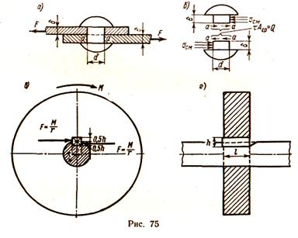

Давления, возникающие между поверхностями отверстий и соединительных деталей (болтов), принято называть напряжениями смятия и обозначить σсм.
Расчет обеспечивает выбор таких размеров деталей, при которых не будет значительных деформаций стенок отверстий, и называется он расчетом на смятие.
Распределение напряжений смятия по поверхности контакта деталей весьма неопределенно и в значительной степени зависит от размера зазора (в ненагруженном состоянии) между стенками отверстия и болтом.
Расчет на смятие носит условный характер и ведется в предположении, что силы взаимодействия между деталями равномерно распределены по поверхности контакта и во всех точках нормальны к этой поверхности.
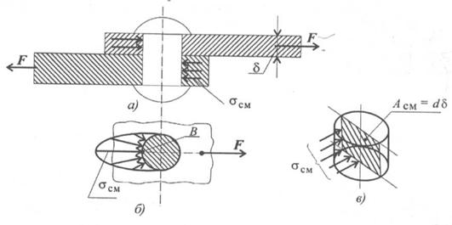

Условие прочности на смятие:
σ_{см} = F/( i ·А_{см} ) ≤ [ σ_{см}] (2)
Асм – расчетная площадь смятия;
[ σ_{см} ] – допускаемое напряжение на смятие.
Для болтовых и шпоночных соединений принимают:
-для деталей из малоуглеродистой стали - [ σ_{см}] = (100…120) МПа;
-для деталей из среднеуглеродистой стали - [σ_{см}] = (140…170) МПа;
-для деталей из чугунного литья – [ σ_{см}] = (50…60) МПа.
Площадь смятия Асм определяется условно Асм = d ·δ, где d – диаметр болта, а δ – наименьшая толщина изо всех соединяемых деталей.
Недостатком резьбовых соединений является их самоотвинчивание. Для предупреждения самоотвинчивания применяются:
- Дополнительное трение (шайбы, плоские и пружинные).
- Контргайки (вторая гайка, которая также увеличивает трение).
- Корончатые гайки (прорезные гайки).
- Контровка проволокой или шплинтом.
- Лаки, пасты, клеи.
- Кернение.

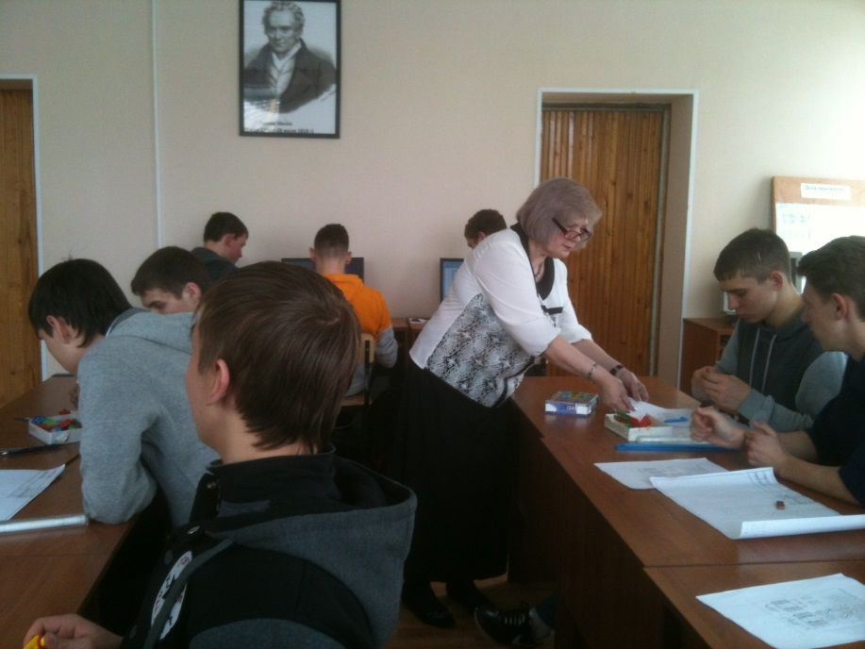
Все перечисленные детали показываются каждому студенту и даются в руки для детального рассмотрения.
Примечание: шплинт - это проволока, имеющая полукруглое сечение, концы которой вставляются в прорези гайки и отгибаются; кернение – это разбивание болта кернером, причем длина болта уменьшается и он плотно входит в отверстие гайки, без зазора.
Мы проследили глубокие межпредметные связи. А теперь проверим ваши знания по инженерной графике и технической механике.
4. Контроль и самопроверка.
Преподаватель собирает опорные конспекты и раздает с помощью дежурного карты тестового опроса.
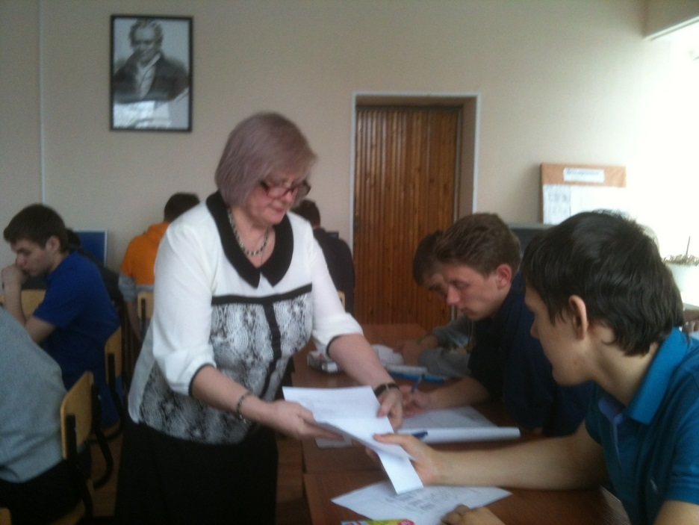
Пока студенты работают над тестами на небольших листах бумаги, преподаватель проверяет опорные конспекты и ставит оценки по 5 балльной системе.
Критерии оценки опорного конспекта
« 5 » - (95 - 100)% заполнения;
« 4 » - (75 - 94)% заполнения;
« 3 » - (50 - 74)% заполнения;
« 2 » - (0 - 49)% заполнения.
Тестовые задания (12 вариантов ) даны в Приложении.
Критерии оценки тестового контроля
«2 » - 2 и менее правильных ответов;
« 3 » - 3 правильных ответов;
« 4 » - 4 правильных ответов;
« 5 » - 5 правильных ответов.
Студенты, ответившие на тест, меняются с соседом заданиями, отвечают на них и проверяют правильность ответов соседа, ставят ему (+) за правильный ответ, (-) за неправильный, и общую оценку по пятибалльной системе. Затем преподаватель собирает листочки с ответами студентов и оценивает их. Таким образом, каждый студент получает три оценки за урок технической механики. Первая оценка – за опорный конспект, вторая оценка – за ответы на тестовое задание, третья оценка – за проверку ответов соседа.
Преподаватель выводит общую оценку, которая ставится в журнал.

ЗАКЛЮЧЕНИЕ
Вопросы для подведения итогов урока:
1. Что такое резьба?
2. Когда применяются резьбовые соединения? Приведите примеры в автомобиле.
3. Как предотвратить самоотвинчивание в резьбе?
4. Как записываются условия прочности на срез и смятие для расчета болтового соединения?
5. Как определяются площади среза и смятия?

ИСПОЛЬЗУЕМЫЕ ИСТОЧНИКИ
- Федеральный закон от 29 декабря 2012 г. N 273-ФЗ "Об образовании в Российской Федерации" М., Проспект, 2014 г.
- Федеральный Закон РФ «О внесении изменений в Трудовой кодекс Российской Федерации и статьи 11 и 73» Федерального закона «Об образовании в Российской Федерации» от 29 апреля 2015 г.
- ФГОС СПО по специальности 23.02.03 «Техническое обслуживание и ремонт автомобильного транспорта».
- Профессиональный стандарт от 11 ноября 2014 г. № 877н «Специалист по сборке агрегатов и автомобиля».
- Аркуша А.И. Техническая механика. М.: ВШ, 2002.
- Анурьев М.Н. Справочник конструктора – машиностроителя: в 3тт, том 3, М.: Машиностроение, 2000.
- Боголюбов С.К. Черчение. М.: Машиностроение, 2001.
- Боголюбов С.К. Индивидуальные задания по инженерной графике. М.: ВШ, 2009.
- Ботвинников А.Ф. и др. Черчение. СПб.: АСТРЕЛЬ, 2013.
- Бродский А.М. и др. Инженерная графика. М.: ВШ, 2004.
- Иванов В.Н. Детали машин. М.: ВШ, 2010.
- Ицкович Г.М. Сопротивление материалов. М.: ВШ, 2001.
- Миронов Б.Г. и др. Сборник заданий по инженерной графике. М.: ВШ, 2004.
- Мовнин М.С. и др. Основы технической механики. СПб.: Машиностроение, 2013.
- Олофинская В.П. Техническая механика. М.: ФОРУМ, ИНФРА-М, 2010.
- Олофинская В.П. Детали машин. М.: ФОРУМ, ИНФРА-М, 2014.
- Поташник М.М., Ливитин М.В. Как подготовить и провести открытый урок: Педагогическое общество России, 2008.
- Российская педагогическая энциклопедия под редакцией В.Г. Панова. М: Большая Российская энциклопедия, 1993.
- Федоренко В.А., Шошин А.И. Справочник по машиностроительному черчению. Л.: Машиностроение, 1983.
- МЕТОДИСТ №1, 2016 (с приложением).
- «Специалист» № 10 – 2015.
- СПО №1,2,7,8 – 2015.
- https://ru.wikipedia.org/wiki
- https://www.yandex.ru/
- ГОСТы ЕСКД.
ПРИЛОЖЕНИЯ

Приложение 1

Опорный конспект по технической механике.
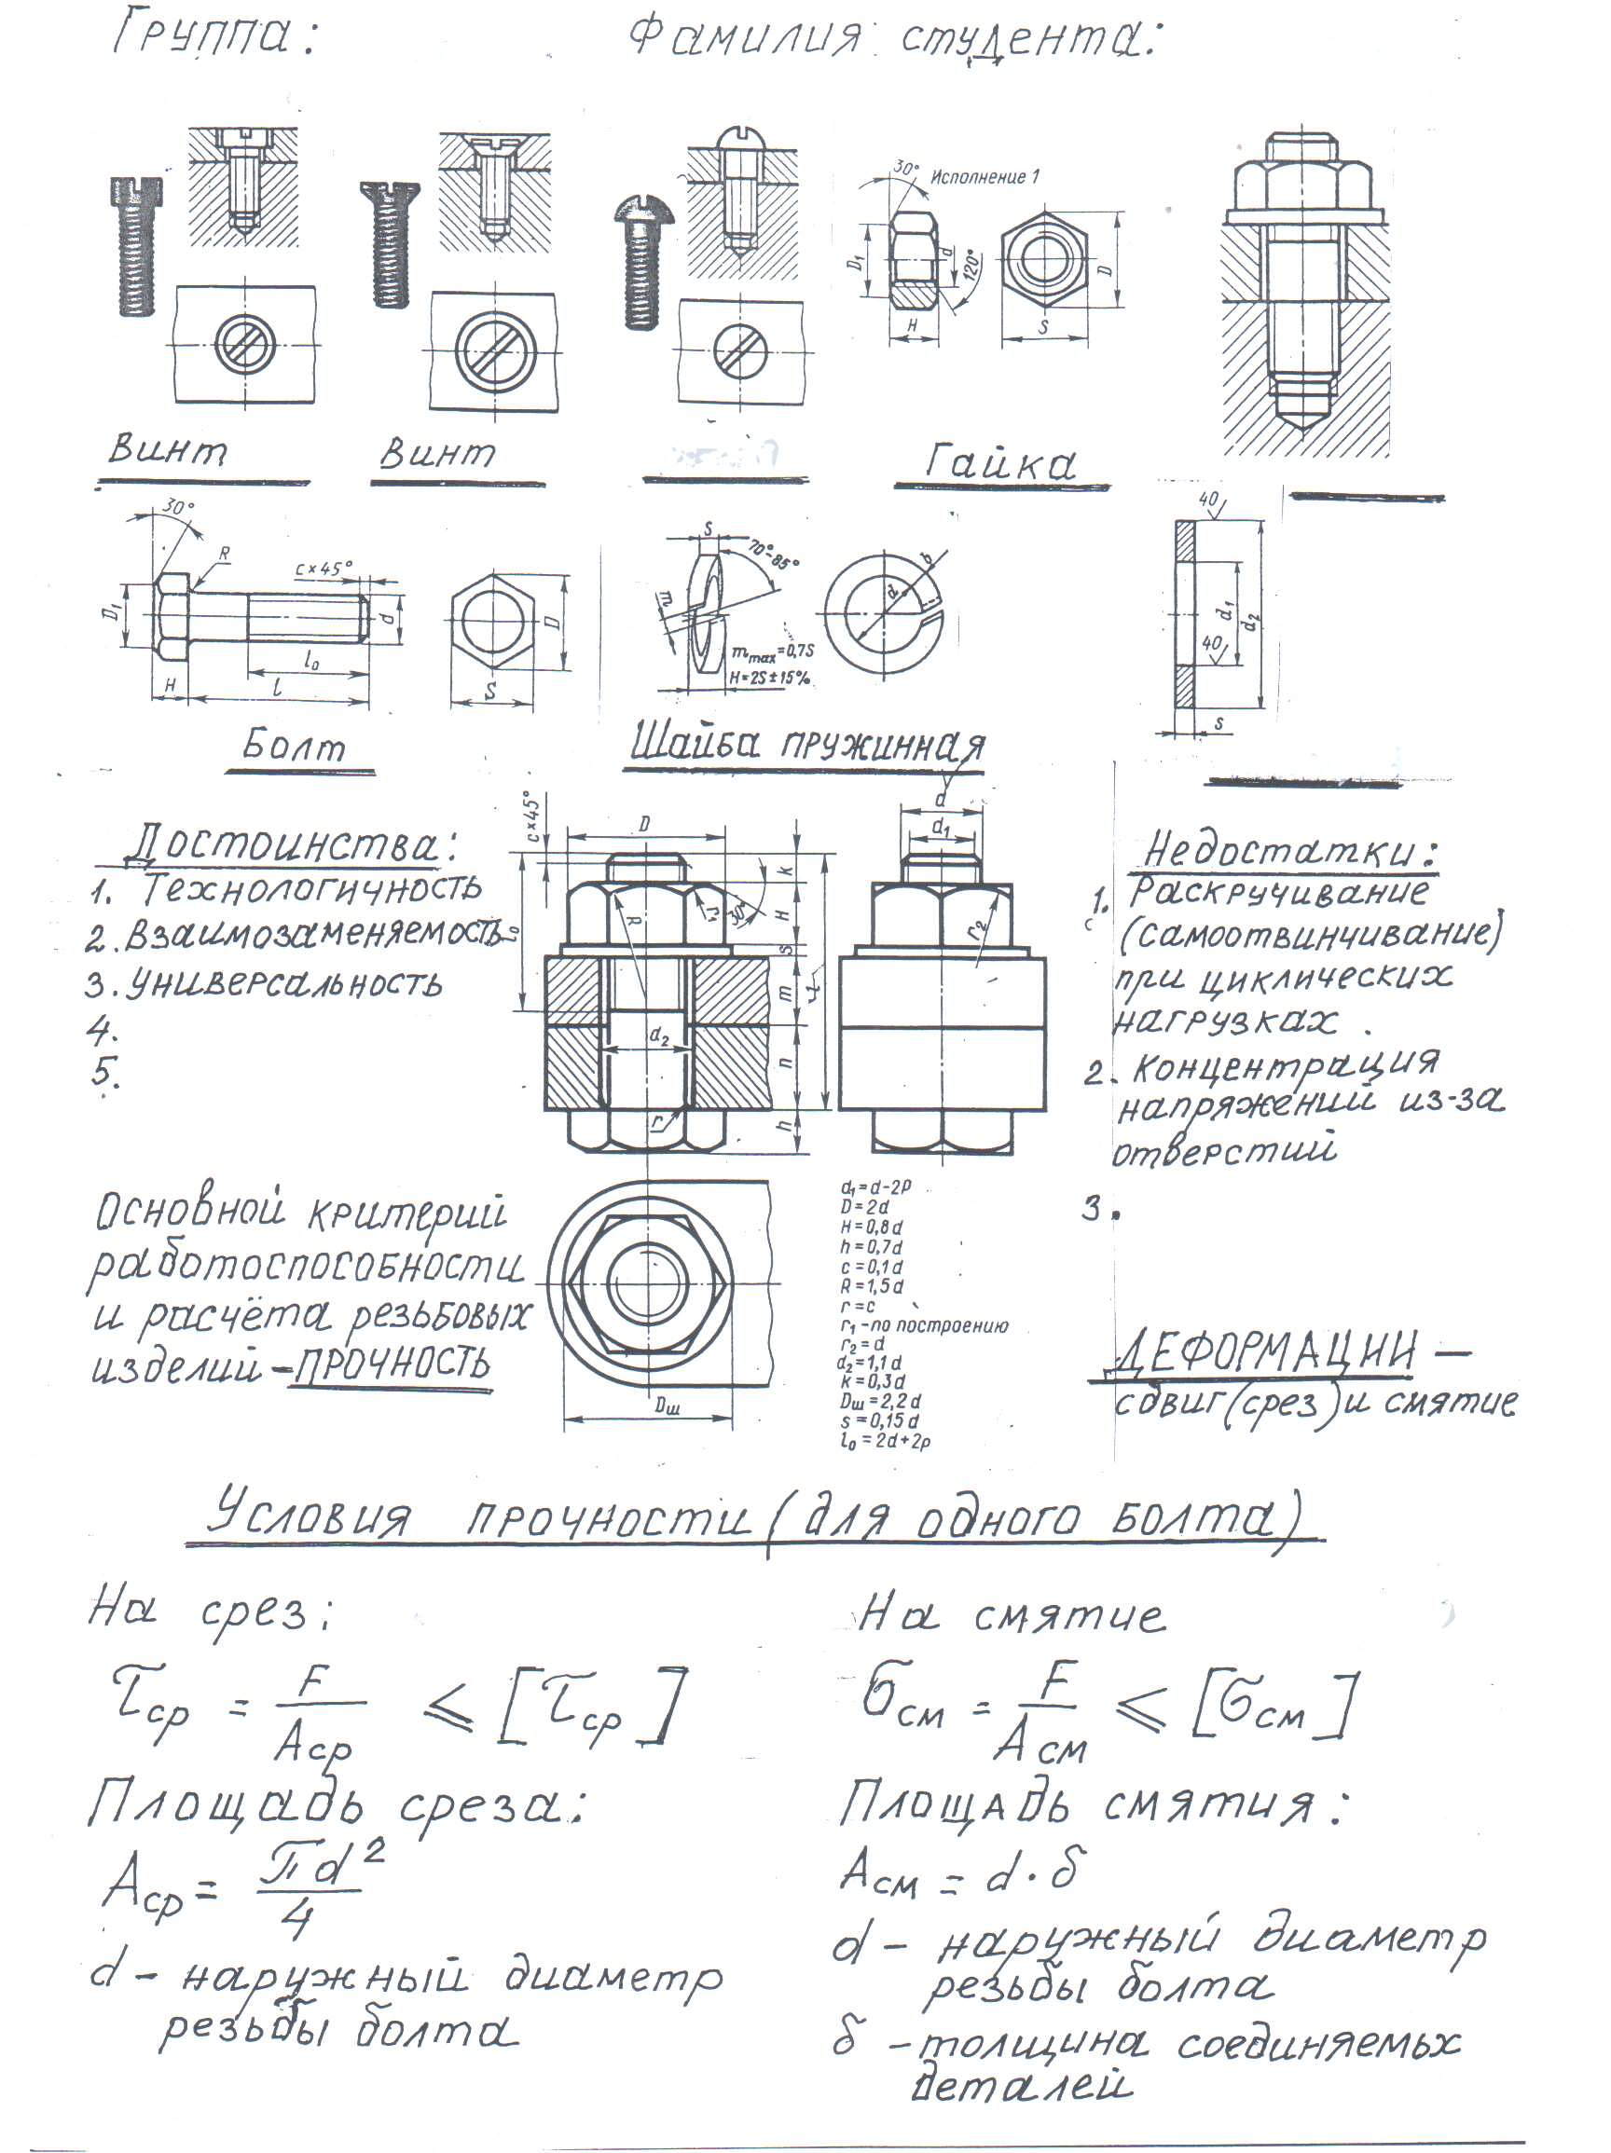
Приложение 2
ТЕСТОВОЕ ЗАДАНИЕ ПО ТЕХНИЧЕСКОЙ МЕХАНИКЕ

Вариант №1
Выберите верный ответ:
- Вставляется в деталь с зазором
А. Болт Б. Винт В. Шпилька Г. Гайка
- Обозначение винта
А. М20
Б. М20 х 1.5
В. М20 - 50
Г. 20 х 1.5 - 50
- Выберите неверный ответ
Корончатые гайки применяются для:
А. Улучшения вида
Б. Предотвращения самоотвинчивания в резьбе
В. Крепления шплинтом
Г. Крепления проволокой
- Условия прочности болта на срез:
А. τср ≥ F/Aср
Б. τср = F/Aср
В. τср = F/d ≤ [τср]
Г. τср = F/Aср ≤ [τср]
- Смятие— это
А. Общая деформация
Б. Местная деформация
В. Местная деформация сжатия
Г. Деформация растяжения

Вариант №2
Выберите верный ответ:
- Деталь с внутренней резьбой называется
А. Шайба
Б. Болт
В. Гайка
Г. Винт
- Обозначение болта:
А. М24 - 60
Б. М24
В. М24 х 2
Г. 24 – 60
Выберите неверный ответ:
- Способы предотвращения самоотвинчивания:
А. Пружиной
Б. Пружинной шайбой
В. Припаиванием
Г. Кернением
- Условия прочности болта на смятие:
А. σсм = dδ
Б. σсм = F/Aсм ≤ [σсм]
В. σсм = F/Aсм
Г. Aсм = dδ
Выберите неверный ответ:
- Площадь среза зависит от:
А. Количества плоскостей среза
Б. Диаметра болта
В. Количества болтов
Г. Материала болта

Вариант №3
Выберите верный ответ
- Крепежная деталь, имеющая резьбу с двух концов, называется:
А. Болт
Б. Винт
В. Шуруп
Г. Шпилька
- Обозначение гайки
А. М12
Б. 12 х 50
В. М12 х 1,5 - 30
Г. 12
- Выберите неверный ответ:
Достоинства резьбовых соединений
А. Быстрая сборка-разборка
Б. Взаимозаменяемость
В. Ограниченность применения
Г. Технологичность
Выберите верный ответ:
- Завинчивается винт
А. В гайку
Б. В деталь с резьбой
В. В шайбу
Г. В гладкое отверстие
- Площадь смятия одного болта
А. Асм = $\frac{πd^{2}}{4}$Б. Aсм = $δ_{1}$*$δ_{2}$
В. Aсм = d*$δ$
Г. Асм = F*$δ$

Вариант №4
Выберите верный ответ:
- Обозначение шайбы
А. Шайба М10
Б. Шайба диаметр 10
В.Шайба10
Г. Шайба 10 х 2
- Недостатком резьбовых соединений является:
А. Взаимозаменяемость
Б. технологичность
В. Универсальность
Г. Самоотвинчивание
- На чертеже резьбового изделия указываются :
А. Профиль резьбы
Б. Наружный диаметр
В. Длина нарезки
Г. Вид резьбы
- Резьбовые соединения рассчитываются на прочность при:
А. Кручении
Б. Изгибе
В. Только срезе
Г. Срезе и смятии
- Площадь среза одного болта зависит от:
А. Диаметра болта
Б. Длины болта
В. Высоты головки болта
Г. Материала болта

Вариант №5
Выберите верный ответ
- Если болт устанавливают вертикально, то головка болта должна быть:
А. Вверху
Б. Внизу
В. Справа
Г. Слева
- Рабочая длина болта
А. Определяется по стандарту
Б. Зависит от диаметра головки болта
В. Зависит от материала болта
Г. Постоянна при всех условиях
- Дополните -
Детали резьбового соединения рассчитываются на прочность при _______ и смятии
А. Растяжении
Б. Сжатии
В. Срезе
Г. Изгибе
Выберите верный ответ
- Площадь среза одного болта:
А. Aср= $\frac{πd^{2}}{4}$
Б. Aср= d*Ϭ
В. Aср= B*h
Г. Aср= 2πd
- Метрическая резьба имеет треугольный профиль с углом при вершине (в градусах):
А. 80
Б. 70
В. 50
Г. 60

Вариант №6

- Выберите верный ответ
Если в болтовом соединении несколько болтов, то нагрузка на один болт равна:
А. Сумме нагрузок на каждый болт.
Б. Произведению нагрузок на количество болтов.
В. Всей нагрузке, деленной на количество болтов.
Г. Разности нагрузок.
- Выберите неверный ответ
Шайбы бывают:
А. Корончатые
Б. Простые
В. Разрезные
Г. Пружинные
Выберите верный ответ
- Обозначение винта
А. М16
Б. М16 х 1,5
В. 16 х 1,5
Г. М16 х 1,5 – 50
- Условие прочности на срез:
А. $τ$ср= F*Aср
Б. τср= $\frac{F}{Aср}$≤[τср]
В. τср= $\frac{F}{Aср}$
Г. τср= $\frac{πd^{2}}{4}$
- Дополните -
Смятие – это местная деформация ______ по площадкам передачи
А. Сжатия
Б. Растяжение
В. Кручение
Г. Изгиба

Вариант №7
Выберите верный ответ:
- Вставляется в деталь с зазором
А. Болт Б. Винт В. Шпилька Г. Гайка
- Обозначение винта
А. М20
Б. М20 х 1.5
В. М20 - 50
Г. 20 х 1.5 - 50
- Выберите неверный ответ
Корончатые гайки применяются для:
А. Улучшения вида
Б. Предотвращения самоотвинчивания в резьбе
В. Крепления шплинтом
Г. Крепления проволокой
- Условия прочности болта на срез
А. τср ≥ F/Aср
Б. τср = F/Aср
В. τср = F/d ≤ [τср]
Г. τср = F/Aср ≤ [τср]
- Смятие— это
А. Общая деформация
Б. Местная деформация
В. Местная деформация сжатия
Г. Деформация растяжения

Вариант №8
Выберите верный ответ:
- Деталь с внутренней резьбой называется
А. Шайба
Б. Болт
В. Гайка
Г. Винт
- Обозначение болта:
А. М24 - 60
Б. М24
В. М24 х 2
Г. 24 – 60
Выберите неверный ответ:
- Способы предотвращения самоотвинчивания:
А. Пружиной
Б. Пружинной шайбой
В. Припаиванием
Г. Кернением
- Условия прочности болта на смятие:
А. σсм = dδ
Б. σсм = F/Aсм ≤ [σсм]
В. σсм = F/Aсм
Г. Aсм = dδ
Выберите неверный ответ:
- Площадь среза зависит от:
А. Количество плоскостей среза
Б. Диаметра болта
В. Количества болтов
Г. Материала болта

Вариант №9
Выберите верный ответ
- Крепежная деталь, имеющая резьбу с двух концов, называется:
А. Болт
Б. Винт
В. Шуруп
Г. Шпилька
- Обозначение гайки:
А. М12
Б. 12 х 50
В. М12 х 1,5 - 30
Г. 12
- Выберите неверный ответ:
Достоинства резьбовых соединений
А. Быстрая сборка-разборка
Б. Взаимозаменяемость
В. Ограниченность применения
Г. Технологичность
Выберите верный ответ:
- Завинчивается винт
А. В гайку
Б. В деталь с резьбой
В. В шайбу
Г. В гладкое отверстие
- Площадь смятия одного болта
А. Асм = $\frac{πd^{2}}{4}$Б. Aсм = $δ_{1}$*$δ_{2}$
В. Aсм = d*$δ$
Г. Асм = F*$δ$

Вариант №10
Выберите верный ответ:
- Обозначение шайбы
А. Шайба М10
Б. Шайба диаметр 10
В. Шайба10
Г. Шайба 10 х 2
- Недостатком резьбовых соединений является:
А. Взаимозаменяемость
Б. Технологичность
В. Универсальность
Г. Самоотвинчивание
- На чертеже резьбового изделия указываются:
А. Профиль резьбы
Б. Наружный диаметр
В. Длина нарезки
Г. Вид резьбы
- Резьбовые соединения рассчитываются на прочность при:
А. Кручении
Б. Изгибе
В. Только срезе
Г. Срезе и смятии
- Площадь среза одного болта зависит от:
А. Диаметра болта
Б. Длины болта
В. Высоты головки болта
Г. Материала болта

Вариант №11
Выберите верный ответ
- Если болт устанавливают вертикально, то головка болта должна быть:
А. Вверху
Б. Внизу
В. Справа
Г. Слева
- Рабочая длина болта
А. Определяется по стандарту
Б. Зависит от диаметра головки болта
В. Зависит от материала болта
Г. Постоянна при всех условиях
- Дополните -
Детали резьбового соединения рассчитывается на прочность при _______ и смятии
А. Растяжении
Б. Сжатии
В. Срезе
Г. Изгибе
Выберите верный ответ
- Площадь среза одного болта:
А. Aср= $\frac{πd^{2}}{4}$
Б. Aср= d*Ϭ
В. Aср= B*h
Г. Aср= 2πd
- Метрическая резьба имеет треугольный профиль с углом при вершине (в градусах) :
А. 80
Б. 70
В. 50
Г. 60

Вариант №12

- Выберите верный ответ
Если в болтовом соединении несколько болтов, то нагрузка на один болт равна:
А. Сумме нагрузок на каждый болт
Б. Произведению нагрузок на количество болтов
В. Всей нагрузке, деленной на количество болтов
Г. Разности нагрузок
- Выберите неверный ответ
Шайбы бывают:
А. Корончатые
Б. Простые
В. Разрезные
Г. Пружинные
Выберите верный ответ
- Обозначение винта:
А. М16
Б. М16 х 1,5
В. 16 х 1,5
Г. М16 х 1,5 – 50
- Условие прочности на срез:
А. $τ$ср= F*Aср
Б. τср= $\frac{F}{Aср}$≤[τср]
В. τср= $\frac{F}{Aср}$
Г. τср= $\frac{πd^{2}}{4}$
- Дополните -
Смятие – это местная деформация ______ по площадкам передачи
А. Сжатия
Б. Растяжение
В. Кручение
Г. Изгиба

ЭТАЛОНЫ ОТВЕТОВ
1 | 1-А 2-В 3-А 4-Г 5-В
2 | 1-В 2-А 3-А 4-Б 5-Г
3 | 1-Г 2-А 3-В 4-Б 5-В
4 | 1-В 2-Г 3-А 4-Г 5-А
5 | 1-Б 2-А 3-В 4-А 5-Г
6 | 1-В 2-А 3-Г 4-Б 5-А
7 | 1-А 2-В 3-А 4-Г 5-В
8 | 1-В 2-А 3-А 4-Б 5-Г
9 | 1-Г 2-А 3-В 4-Б 5-В
10 | 1-В 2-Г 3-А 4-Г 5-А
11 | 1-Б 2-А 3-В 4-А 5-Г
12 | 1-В 2-А 3-Г 4-Б 5-А

Приложение 3

Таблица оценок обучаемых по технической механике
№№  п/п | Фамилия студента | Опорный конспект | Тест | Проверка теста другого студента | Общая оценка
1 | Бобырев В. | 5 | 4 | 5 | 5
2 | Вяткин И. | 5 | 4 | 4 | 4
3 | Ермолов А. | 4 | 3 | - | 3
4 | Лунев А. | 3 | 3 | 4 | 3
5 | Лисняковский П. | 4 | 5 | 4 | 4
6 | Михайлов В. | 4 | 3 | 3 | 3
7 | Обогрелов И. | 4 | 4 | 4 | 4
8 | Осинцев В. | 3 | 5 | 5 | 4
9 | Пирнат Д. | 3 | 3 | - | 3
10 | Никулин К. | 4 | 3 | 4 | 4
11 | Федин Е. | 4 | 4 | 3 | 4
12 | Яцюков Н. | 3 | 3 | - | 3

Абсолютная успеваемость – 100%.
Качественная успеваемость – 60%.

Приложение 4

